Operaciones I 76.03

Recuperatorio 1er Parcial Fecha: 27-6-03

1. El sistema de muestreo de una instalación que contiene un fluído a 50 bar, consiste en una cañería de 20 m de largo (L₁) y diámetro interno 3/8 in (D₁), una espiral de largo L₂ y diámetro interno 1/8 in (D₂) y otro tramo de 10 m (L₃) y diámetro interno D₁. En el extremo se coloca una válvula que totalmente abierta tiene un coeficiente K_{v}=0.01. El propósito de la espiral es restringir el caudal en caso de una apertura brusca de la válvula que descarga a la atmósfera.
1.1 estime L₂ para que el caudal sea turbulento en los tres tramos con la válvula totalmente abierta.
1.2 Estime la fuerza sobre la soldadura de la cañería a la instalación.

Datos: Tubo hidráulicamente liso; ρ= 700 Kg/m³; μ= 2.10⁻³ Kg/m seg
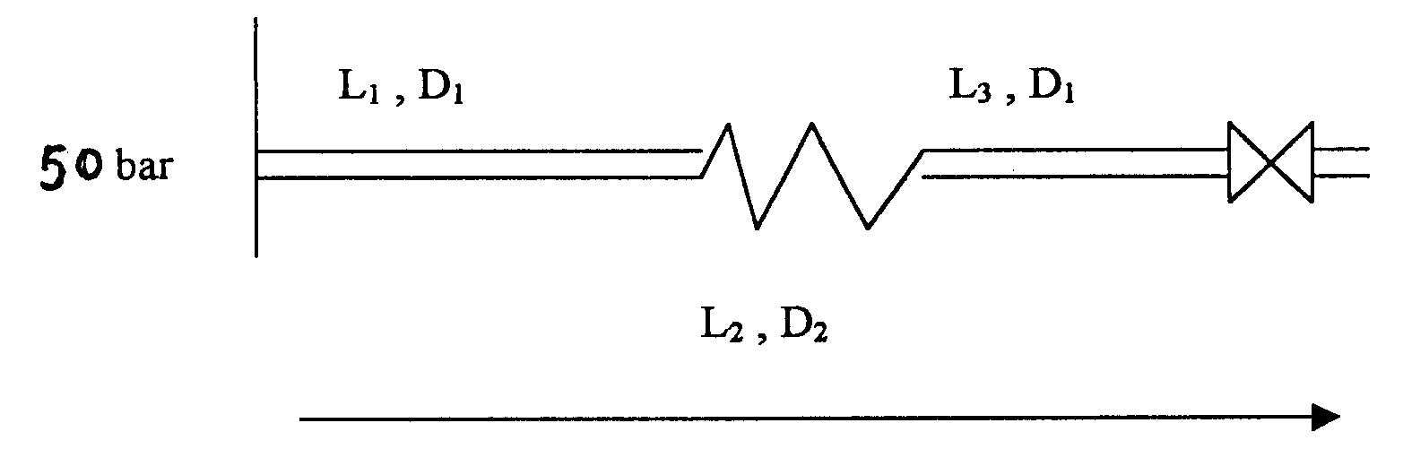

2. El diagrama muestra una aleta cónica de cerámica. La sección transversal de la misma es circular y el diámetro es una función lineal de “x”: D = 0.25 x. Por un requerimiento actual del proceso la superficie lateral se encuentra aislada. Se desea calcular el flujo de calor en la misma si se sabe que en una sección que se encuentra a una distancia x₁ = 50 mm la temperatura es T₁ = 400 K y en otra mayor que se encuentra a x₂ = 250 mm la temperatura es T₂ = 600 K.
